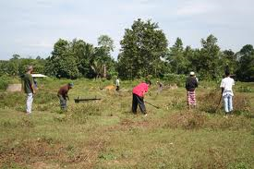

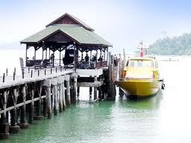

Kerja-kerja gotongroyong membersih tapak

masjid.

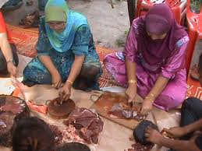

Biro Pemuda Qaryah ke Pulau Pangkor

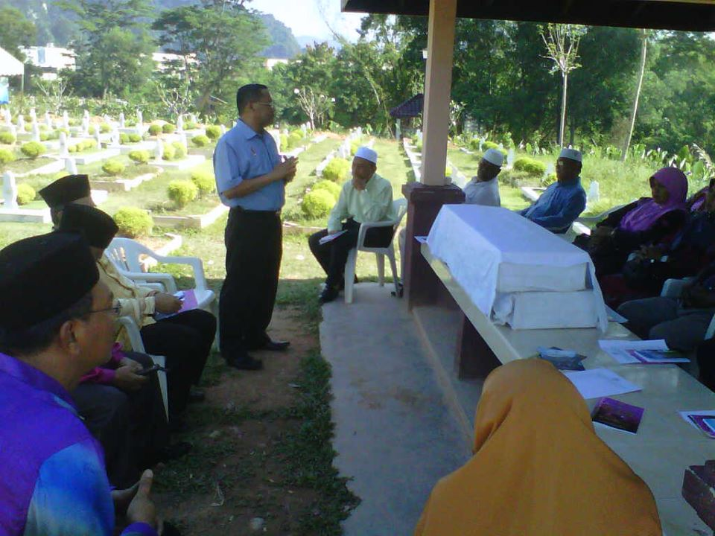

Kaum Ibu memotong daging semasa

kenduri Korban

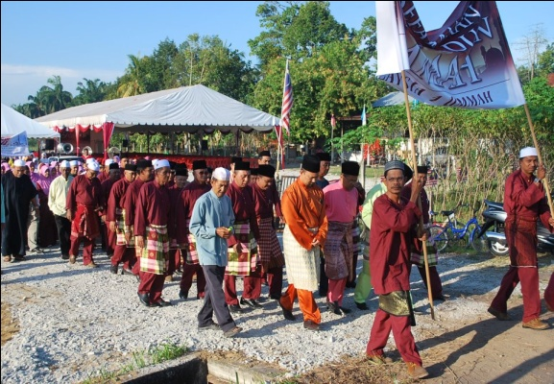

Lawatan Ajk dan Pegawai Masjid ke Tapak

Perkuburan Islam JAWI di Karak.

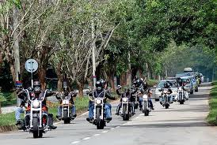

Perarakan Maulidur Rasul dari Tapak Masjid

Ke Taman Sri Desa, Kampung Besar

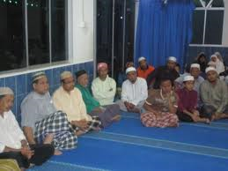

Konvoi motosikal dan kereta. Dari Qaryah

SimpangTiga ke Kota Baharu. Kelantan.

Anjuran Biro Pemuda masjid Simpang Tiga.

Ceramah Agama diadakan dalam masjid.

Tetamu sedang mendengar ceramah.

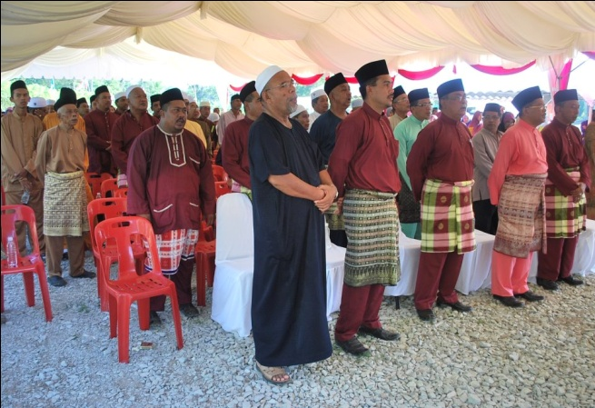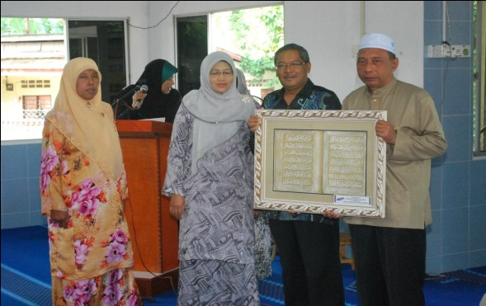

Ceramah kekeluargaan menurut perpektif Islam Jemputun berdiri Selawat keatas Nabi

Bertempat di Masjid Simpang Tiga. Semasa sambutan Maulidur Rasul s.a.w.

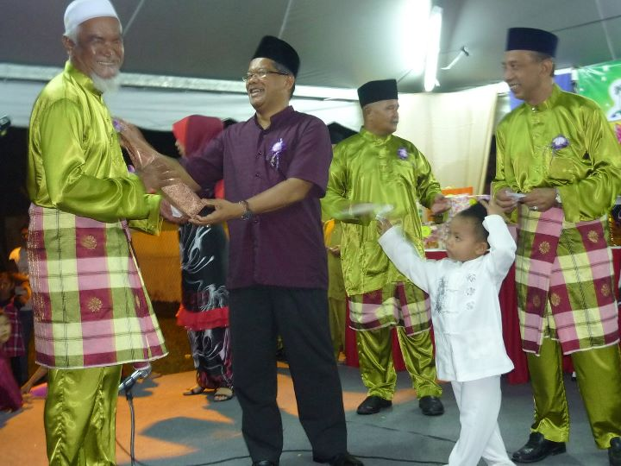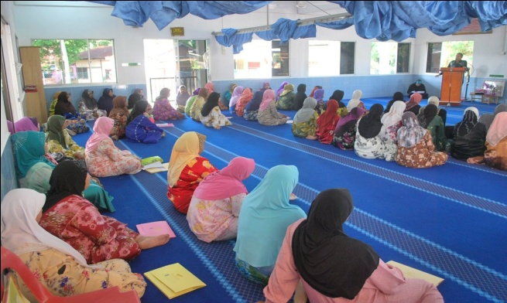

Krusus pengurusan Jenazah di Masjid Simpang 3 YB. Shabudin bersalaman dengan siak

Anjuran Biro Wanita Qaryah sempena sambutan Malam Mesra Aidilfitri

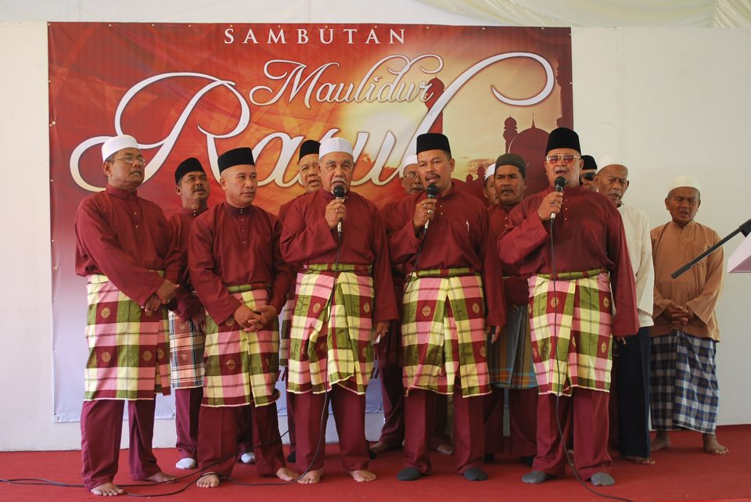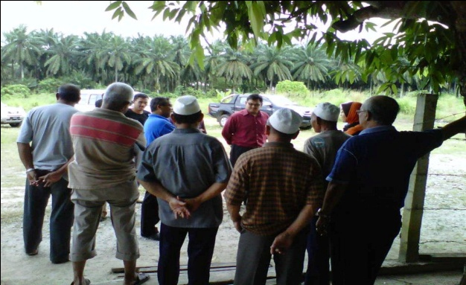

Ajk. Qaryah meninjau tapak masjid sambil Kumpulan Marhaban Qaryah Simpang Tiga

mendengar taklimat dari Pejabat Pembangunan

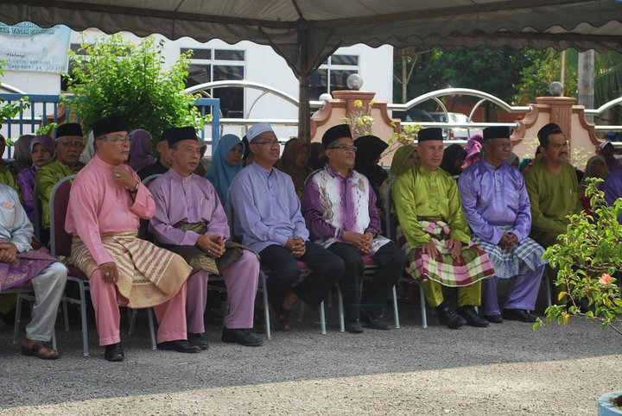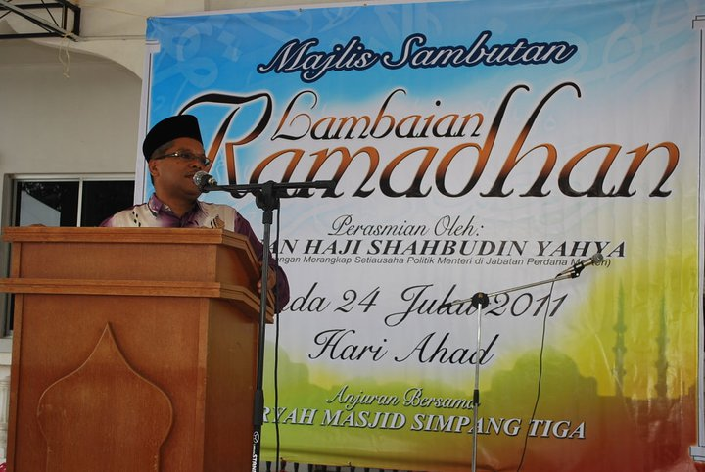

Ceramah Agama sempena sambutan Ramadhan Tetamu jemputan asyik mendengar ceramah

Bertempat di Masjid Simpang Tiga. yang disampaikan oleh Ustaz Roslan Che Ros.